|  |
| --- |
|  |
| 学徒 |
| 概要设计说明书 |

版本号：V1.10

**修订历史记录**

| **日期** | **版本** | **说明** | **作者** |
| --- | --- | --- | --- |
| 2016-01-28 | 1．0 | 建立文档 | 朱小英，唐龙亮，苏晨曦，何联柱 |
|  |  |  |  |
|  |  |  |  |
|  |  |  |  |
|  |  |  |  |
|  |  |  |  |
|  |  |  |  |

目录

**修订历史记录** ii

**1** **概述** 1

1.1 系统概述 1

1.2 文档概述 1

2 设计方法和原则 1

2.1 限制和约束 1

2.1.1 开发技术 1

2.1.2 开发环境 1

2.1.3 计划时间 1

2.2 设计遵循原则 1

2.3 设计方法 2

3 总体设计 2

3.1 模块划分 2

4 数据库设计 3

**4.1** 外部设计 3

4.1.1 标识符 3

**4.2** **支持软件** 3

4.2.1 数据库命名规则 4

4.2.2 数据库对象命名规则 4

4.2.3 字段命名规则 4

4.3 数据库的逻辑结构设计 5

4.4 数据库的物理设计 6

4.4.1 表汇总 6

4.5 安全性设计 9

4.5.1 用户账号密码的加密方法 9

4.6 数据库管理与维护说明 9

5 出错和维护设计 9

5.1 出错处理 9

5.1.1 出错信息 9

5.1.2 扑救措施 10

# **概述**

系统概述

本系统全称是学徒 学习工具类app

软件是利用服务器+mysql进行管理数据，效率高，速度快，对用户资料进行备份还原，对用户学习时间进行储存。

文档概述

该文档是为编程人员提供设计方法、系统接口和数据库模型。并对软件详细设计和编码提供重要依据。

文档包括：设计方法，系统接口，数据库模型。

设计方法和原则

本系统架构采用MVC模式来实现。

限制和约束

### 开发技术

开发语言：java/JAVAWEB/ANDROID/HTML5/CSS/JSP/MYSQL

数据库：Mysql，sqlite

其他技术：JSON，CSS，JavaScript，HTML

### 开发环境

操作系统：Windows7

开发工具：eclipse

数据库：Mysql

运行环境：Android4.4及以上

### 计划时间

计划时间：4周；详细计划时间请参见【项目开发计划】。

设计遵循原则

1. 命名规则：意义明确无二义、简洁、无重复

注意：详细请参见编码规范文档！！

1. 模块独立性原则：避免重复定义，处理完整，输入输出明确
2. 边界设计原则：包括外部接口、内部接口和用户接口
3. 数据库：最低满足3NF
4. 安全和保密原则：数据安全，可靠
5. 系统的灵活性：适用性及可维护性
6. 用户易用性原则：操作方便，功能完善

设计方法

为了实现系统的高效性，稳定性，易维护新，采用MVC开发模式，由实体（Model），视图（View），控制器（Controller）组成。

其中View设计采用StoryBoard实现。

总体设计

模块划分

表-1 模块划分表

| 序号 | 模块名称 | 功能说明 |
| --- | --- | --- |
|
| 1 | 首页 | 整个工具开始的地方 |
| 进行不同的模式开始 |
| 时间记录,累计,以及上传数据 |
| 积分的累加,以及积分的累计 |
| 应用白名单的实现 |
| 签到功能的实现 |
| 以及学习记录里面相关的内容实现 |
| 2 | 发现 | 自学学习计划的添加 |
| 资料的实现 |
| 倒计时的实现 |
| 早睡早起(2) |
| 全天监督实现(2) |
| 3 | 问答 | 提问题的实现,数据的上传 |
| 回答问题的实现,以及数据的上传 |
| 问题的查看 |
| 图片的上传,下载 |
| 以及问题的收藏 |
| 回答问题以后排行的显示 |
| 5 | 个人中心 | 注册,登录.(1) 三方登录(2) |
| 收藏功能 |
| 课程表的修改以及添加 |
| 排行榜的实现 |
| 我的优惠券(这里需要显示的是成功兑换过的优惠券,以及优惠券使用过的状态) |
| 个人信息的添加修改,和数据上传 |
| 6 | 优惠券商城(简单) | 用以呈现可以兑换的优惠券(1) |
| 优惠券搜索功能(2) |
| 7 | 兑换流程 | 兑换过程中积分的处理 |
|  |  |  |

数据库设计

## 外部设计

### 标识符

本数据库名称为xuetu，october软件名称标记。

## **支持软件**

数据库采用Mysql。

### 数据库命名规则

1. 采用26个英文字母（**使用小写**）和0~9这十个自然数，加上下划线_组成，共63个字符。不能出现其他字符（注释除外）。
2. 所有的数据对象绝对不能使用汉语拼音或其缩写来命名。

### 数据库对象命名规则

1. 数据库对象包括表、视图（查询）、存储过程（参数查询）、索引，触发器。对象名字由前缀和实际名字组成，长度不超过30；
2. 数据表能用一个英文单词表示，就尽量不要缩写；
3. **全部使用小写字母。**

表-2 模块划分表

|  |  |  |
| --- | --- | --- |
| 类型 | 前缀 | 举例 |
| 表（Table） | 无 | user |
| 视图（View） | V_ | v_depart_users |
| 存储过程（Store Preocess） | SP_ | sp_insertUser |
| 索引（Index） | I_ | user_id |

### 字段命名规则

字段命名中所有单词紧靠在一起，字段所有字母均使用小写，可使用_进行分隔。

## 数据库的逻辑结构设计

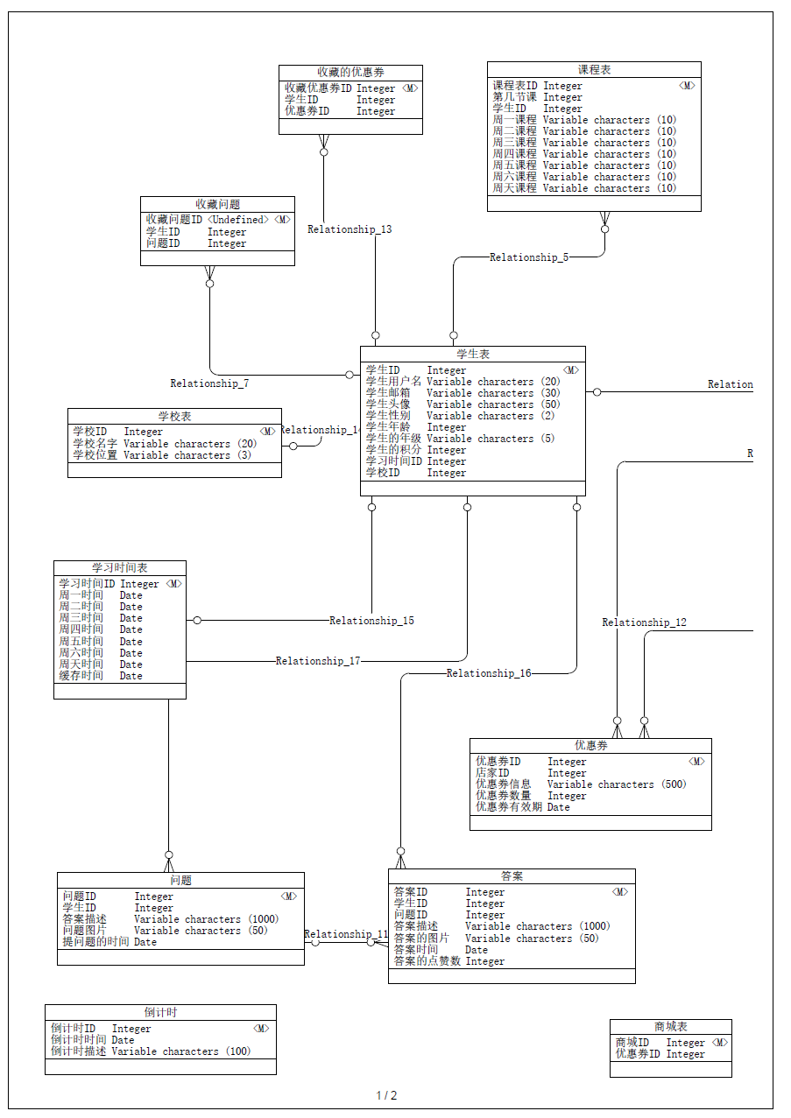

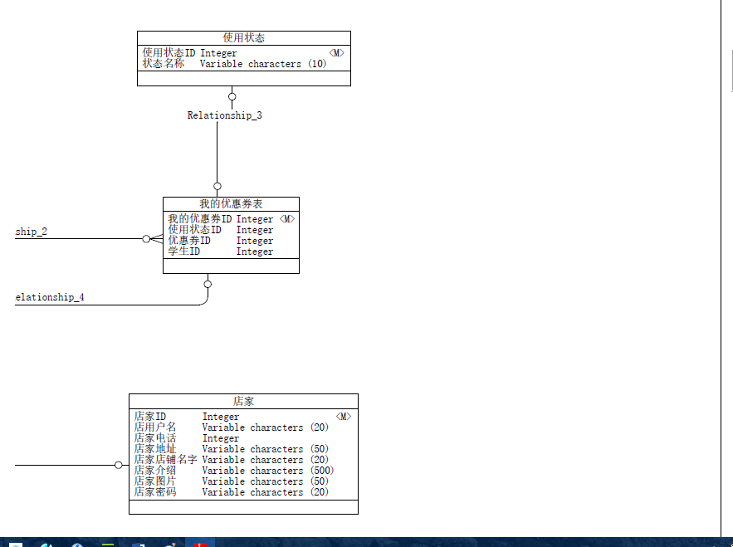

## 数据库的物理设计

1. 主要是表结构设计。一般地，实体对应于表，实体的属性对应于表的列，实体之间的关系为表之间的约束。逻辑设计中的实体转换成物理设计中的表，但是它们并不一定是一一对应的；
2. 对表结构进行规范化处理（第三范式）。

### 表汇总

表-3数据表

**表名：answer**

|  |  |  |  |  |  |  |  |  |  |  |  |
| --- | --- | --- | --- | --- | --- | --- | --- | --- | --- | --- | --- |
| **序号** | **列名** | **字段名** | **数据类型** | **长度** | **小数位** | **标识** | **主键** | **外键** | **允许空** | **默认值** | **说明** |
| 1 | 答案ID | ans_id | int | 11 |  |  | 是 |  | 否 |  |  |
| 2 | 学生ID | stu_id | int | 11 |  |  |  | 是 | 是 |  |  |
| 3 | 问题ID | ques_id | int | 11 |  |  |  | 是 | 是 |  |  |
| 4 | 答案描述 | ans_text | varchar | 1000 |  |  |  |  | 否 |  |  |
| 5 | 答案的图片 | ans_ima | varchar | 50 |  |  |  |  | 是 |  |  |
| 6 | 答案的时间 | ans_time | date |  |  |  |  |  | 否 |  |  |
| 7 | 答案的点赞数 | ans_points | int | 11 |  |  |  |  | 否 |  |  |

**表名：collectionquestion**

|  |  |  |  |  |  |  |  |  |  |  |  |
| --- | --- | --- | --- | --- | --- | --- | --- | --- | --- | --- | --- |
| **序号** | **列名** | **字段名** | **数据类型** | **长度** | **小数位** | **标识** | **主键** | **外键** | **允许空** | **默认值** | **说明** |
| 1 | 收藏问题的ID | coqu_id | int | 11 |  |  | 是 |  | 否 |  |  |
| 2 | 学生ID | stu_id | int | 11 |  |  |  | 是 | 是 |  |  |
| 3 | 问题ID | ques_id | int | 11 |  |  |  | 是 | 否 |  |  |

**表名：countdown(倒计时)**

|  |  |  |  |  |  |  |  |  |  |  |  |
| --- | --- | --- | --- | --- | --- | --- | --- | --- | --- | --- | --- |
| **序号** | **列名** | **字段名** | **数据类型** | **长度** | **小数位** | **标识** | **主键** | **外键** | **允许空** | **默认值** | **说明** |
| 1 | 倒计时ID | codo_id | int | 11 |  |  | 是 |  | 否 |  |  |
| 2 | 倒计时时间 | code_time | date |  |  |  |  |  | 是 |  |  |
| 3 | 倒计时描述 | codo_text | varchar | 100 |  |  |  |  | 是 |  |  |

**表名：coupon(优惠券)**

|  |  |  |  |  |  |  |  |  |  |  |  |
| --- | --- | --- | --- | --- | --- | --- | --- | --- | --- | --- | --- |
| **序号** | **列名** | **字段名** | **数据类型** | **长度** | **小数位** | **标识** | **主键** | **外键** | **允许空** | **默认值** | **说明** |
| 1 | 优惠券ID | cou_id | int | 11 |  |  | 是 |  | 否 |  |  |
| 2 | 店家ID | sto_id | int | 11 |  |  |  | 是 | 是 |  |  |
| 3 | 优惠券信息 | cou_info | varchar | 500 |  |  |  |  | 否 |  |  |
| 4 | 优惠券数量 | cou_num | int | 11 |  |  |  |  | 否 |  |  |
| 5 | 优惠券有效期 | cou_Validity | date |  |  |  |  |  | 否 |  |  |

**表名：favoritescoupons(收藏优惠券)**

|  |  |  |  |  |  |  |  |  |  |  |  |
| --- | --- | --- | --- | --- | --- | --- | --- | --- | --- | --- | --- |
| **序号** | **列名** | **字段名** | **数据类型** | **长度** | **小数位** | **标识** | **主键** | **外键** | **允许空** | **默认值** | **说明** |
| 1 | 收藏优惠券ID | faco_id | int | 11 |  |  | 是 |  | 否 |  |  |
| 2 | 学生ID | stu_id | int | 11 |  |  |  | 是 | 是 |  |  |
| 3 | 优惠券ID | cou_id | int | 11 |  |  |  | 是 | 否 |  |  |

**表名：mycoupon(我的优惠券)**

|  |  |  |  |  |  |  |  |  |  |  |  |
| --- | --- | --- | --- | --- | --- | --- | --- | --- | --- | --- | --- |
| **序号** | **列名** | **字段名** | **数据类型** | **长度** | **小数位** | **标识** | **主键** | **外键** | **允许空** | **默认值** | **说明** |
| 1 | 我的优惠券ID | mycou_id | int | 11 |  |  | 是 |  | 否 |  |  |
| 2 | 使用状态ID | usta_id | int | 11 |  |  |  | 是 | 是 |  |  |
| 3 | 优惠券ID | cou_id | int | 11 |  |  |  | 是 | 是 |  |  |
| 4 | 学生ID | stu_id | int | 11 |  |  |  | 是 | 是 |  |  |

**表名：question(问题)**

|  |  |  |  |  |  |  |  |  |  |  |  |
| --- | --- | --- | --- | --- | --- | --- | --- | --- | --- | --- | --- |
| **序号** | **列名** | **字段名** | **数据类型** | **长度** | **小数位** | **标识** | **主键** | **外键** | **允许空** | **默认值** | **说明** |
| 1 | 问题ID | ques_id | int | 11 |  |  | 是 |  | 否 |  |  |
| 2 | 学生ID | stu_id | int | 11 |  |  |  | 是 | 是 |  |  |
| 3 | 问题描述 | ans_text | varchar | 1000 |  |  |  |  | 否 |  |  |
| 4 | 问题的图片 | ques_img | varchar | 50 |  |  |  |  | 是 |  |  |
| 5 | 提问题的时间 | ques_time | date |  |  |  |  |  | 否 |  |  |

**表名：schedule(课程表)**

|  |  |  |  |  |  |  |  |  |  |  |  |
| --- | --- | --- | --- | --- | --- | --- | --- | --- | --- | --- | --- |
| **序号** | **列名** | **字段名** | **数据类型** | **长度** | **小数位** | **标识** | **主键** | **外键** | **允许空** | **默认值** | **说明** |
| 1 | 课程ID | schedu_id | int | 11 |  |  | 是 |  | 否 |  |  |
| 2 | 第几节课 | schedu_num | int | 11 |  |  |  |  | 否 |  |  |
| 3 | 学生ID | stu_id | int | 11 |  |  |  | 是 | 是 |  |  |
| 4 | 周一课程 | schedu_mon | varchar | 10 |  |  |  |  | 是 |  |  |
| 5 | 周二课程 | schedu_tues | varchar | 10 |  |  |  |  | 是 |  |  |
| 6 | 周三课程 | schedu_wed | varchar | 10 |  |  |  |  | 是 |  |  |
| 7 | 周四课程 | schedu_thur | varchar | 10 |  |  |  |  | 是 |  |  |
| 8 | 周五课程 | schedu_fri | varchar | 10 |  |  |  |  | 是 |  |  |
| 9 | 周六课程 | schedu_sat | varchar | 10 |  |  |  |  | 是 |  |  |
| 10 | 周天课程 | schedu_sun | varchar | 10 |  |  |  |  | 是 |  |  |

**表名：school(学校)**

|  |  |  |  |  |  |  |  |  |  |  |  |
| --- | --- | --- | --- | --- | --- | --- | --- | --- | --- | --- | --- |
| **序号** | **列名** | **字段名** | **数据类型** | **长度** | **小数位** | **标识** | **主键** | **外键** | **允许空** | **默认值** | **说明** |
| 1 | 学校ID | sch_id | int | 11 |  |  | 是 |  | 否 |  |  |
| 2 | 学校名字 | sch_name | varchar | 20 |  |  |  |  | 否 |  |  |
| 3 | 学校的经纬度 | sch_address | varchar | 3 |  |  |  |  | 否 |  |  |

**表名：shopping(商店)**

|  |  |  |  |  |  |  |  |  |  |  |  |
| --- | --- | --- | --- | --- | --- | --- | --- | --- | --- | --- | --- |
| **序号** | **列名** | **字段名** | **数据类型** | **长度** | **小数位** | **标识** | **主键** | **外键** | **允许空** | **默认值** | **说明** |
| 1 | 商店ID | shopID | int | 11 |  |  | 是 |  | 否 |  |  |
| 2 | 优惠券ID | cou_id | int | 11 |  |  |  | 是 | 是 |  |  |

**表名：storename(店家)**

|  |  |  |  |  |  |  |  |  |  |  |  |
| --- | --- | --- | --- | --- | --- | --- | --- | --- | --- | --- | --- |
| **序号** | **列名** | **字段名** | **数据类型** | **长度** | **小数位** | **标识** | **主键** | **外键** | **允许空** | **默认值** | **说明** |
| 1 | 店家ID | sto_id | int | 11 |  |  | 是 |  | 否 |  |  |
| 2 | 店家用户名 | sto_user_name | varchar | 20 |  |  |  |  | 否 |  |  |
| 3 | 店家电话 | sto_tel | int | 11 |  |  |  |  | 否 |  |  |
| 4 | 店家地址 | sto_address | varchar | 50 |  |  |  |  | 否 |  |  |
| 5 | 店家店铺名字 | sto_name | varchar | 20 |  |  |  |  | 否 |  |  |
| 6 | 店家介绍 | sto_introduction | varchar | 500 |  |  |  |  | 是 |  |  |
| 7 | 店家图片 | sto_img | varchar | 50 |  |  |  |  | 是 |  |  |
| 8 | 店家密码 | sto_pwd | varchar | 20 |  |  |  |  | 否 |  |  |

**表名：student(学生)**

|  |  |  |  |  |  |  |  |  |  |  |  |
| --- | --- | --- | --- | --- | --- | --- | --- | --- | --- | --- | --- |
| **序号** | **列名** | **字段名** | **数据类型** | **长度** | **小数位** | **标识** | **主键** | **外键** | **允许空** | **默认值** | **说明** |
| 1 | 学生ID | stu_id | int | 11 |  |  | 是 |  | 否 |  |  |
| 2 | 学生用户名 | stu_name | varchar | 20 |  |  |  |  | 否 |  |  |
| 3 | 学生邮箱 | stu_email | varchar | 30 |  |  |  |  | 否 |  |  |
| 4 | 学生头像 | stu_img | varchar | 50 |  |  |  |  | 是 |  |  |
| 5 | 学生性别 | stu_sex | varchar | 2 |  |  |  |  | 是 |  |  |
| 6 | 学生年龄 | stu_age | int | 11 |  |  |  |  | 是 |  |  |
| 7 | 学生年级 | stu_ugrade | varchar | 5 |  |  |  |  | 否 |  |  |
| 8 | 学生签名 | stu_signer | varchar | 500 |  |  |  |  | 是 |  |  |
| 9 | 学生积分 | stu_points | int | 11 |  |  |  |  | 否 |  |  |
| 10 | 学习时间ID | st_id | int | 11 |  |  |  | 是 | 是 |  |  |
| 11 | 学校ID | sch_id | int | 11 |  |  |  | 是 | 是 |  |  |
| 12 |  | sch_pwd | varchar | 20 |  |  |  |  | 否 |  |  |

**表名：studytime**

|  |  |  |  |  |  |  |  |  |  |  |  |
| --- | --- | --- | --- | --- | --- | --- | --- | --- | --- | --- | --- |
| **序号** | **列名** | **字段名** | **数据类型** | **长度** | **小数位** | **标识** | **主键** | **外键** | **允许空** | **默认值** | **说明** |
| 1 | 学习时间ID | st_id | int | 11 |  |  | 是 |  | 否 |  |  |
| 2 | 周一时间 | mon_sti | date |  |  |  |  |  | 是 |  |  |
| 3 | 周二时间 | tues_sti | date |  |  |  |  |  | 是 |  |  |
| 4 | 周三时间 | wed_sti | date |  |  |  |  |  | 是 |  |  |
| 5 | 周四时间 | thur_sti | date |  |  |  |  |  | 是 |  |  |
| 6 | 周五时间 | fri_sti | date |  |  |  |  |  | 是 |  |  |
| 7 | 周六时间 | sat_sti | date |  |  |  |  |  | 是 |  |  |
| 8 | 周天时间 | sun_sti | date |  |  |  |  |  | 是 |  |  |
| 9 | 缓存时间 | temp_sti | date |  |  |  |  |  | 是 |  |  |

**表名：userstate(优惠券状态)**

|  |  |  |  |  |  |  |  |  |  |  |  |
| --- | --- | --- | --- | --- | --- | --- | --- | --- | --- | --- | --- |
| **序号** | **列名** | **字段名** | **数据类型** | **长度** | **小数位** | **标识** | **主键** | **外键** | **允许空** | **默认值** | **说明** |
| 1 | 状态ID | usta_id | int | 11 |  |  | 是 |  | 否 |  |  |
| 2 | 状态名字 | usta_name | varchar | 10 |  |  |  |  | 否 |  |  |

## 安全性设计

在系统中，根据用户权限获得对数据库的操作权，例如管理员可以对所有数据表进行操作，

用户只能用账号登陆到系统，通过系统访问数据库，而没有其他途径操作数据库。

### 用户账号密码的加密方法

对用户登录密码进行加密处理，确保在任何地方都不会出现密码的明文。

## 数据库管理与维护说明

对数据库中的记录定期清理，以保证数据库的健壮性。

出错和维护设计

备注：如果相应功能，请删除。

出错处理

出错信息

包括出错信息表、故障处理技术等。

表-24出错信息表

|  |  |  |
| --- | --- | --- |
| **错误编号** | **出错信息** | **原因** |
| 1 | 不显示相关的数据 | 可能数据库服务器没有开启，网线没有插好 |
| 2 | 登陆失败 | 忘记了密码，没有连接数据库，网线没有插好 |
| 3 | 数据发送失败 | 服务器过忙，网线接口有断点，数据库容量超标 |

检查好物理的器件是否正常连接；数据库数据备份和删除部分数据。

扑救措施

1. 后备技术当原始系统数据万一丢失时启用的副本的建立和启动的技术。从副本中导出原来的数据，然后再附加到数据库中，或是直接在数据库中将副本导入通过处理再次作为数据库的版本。
2. 恢复和再启动技术使系统从故障点恢复执行或使系统从头开始重新运行的方法。当系统出现故障，数据库中的数据也将更新以保存的数据，对没有进行保存的数据不保存，将初始到最后一次保存。